npm install redux
yarn add redux
yarn add react-redux
************
increment = this.increment.bind(this)
bind برای اینه که بتونیم اجزای تابع increment را داخل jsx فراخوانی کنیم
خط بالا برای ساخت آبجکت از تابع increment است
در redux سه مفهمو اصلی داریم :
1 - Actions
2 - Reducer
3 - Store
Action
Action یک آبجکت جاوا اسکرسپتی هست و از دوقسمت type و text تشکیل شده
Text : همان payload هست و میتونه نباشه اما type حتما باید باشه Type تعیین کننده نوع اکشن ماست
Action Creators را داریم که میگه اکشن چه کاری رو باید انجام بده و یک فانکشن هست .
Dispatch در نهایت اکشن رو اجرا میکنه
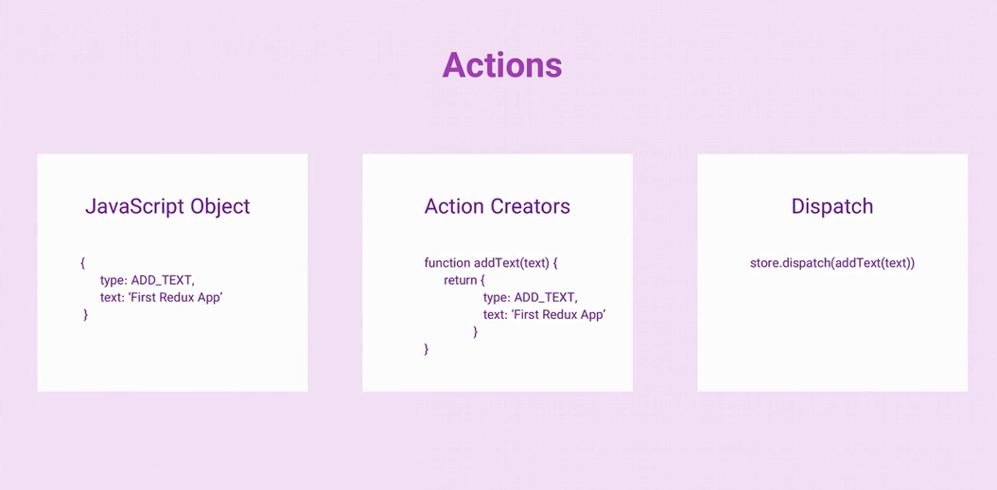
Reducer
از کانسپت تابع reduce در جاوااسکریپت استفاده کرده .درنهایت استیت اپدیت شده رابرمیگرداند.
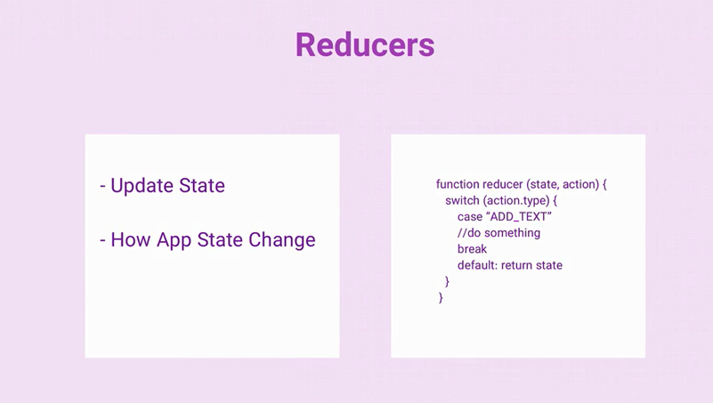
Reducer کارش اینه که استیت رو اپدیت کنه و بگه که چطور باید استیت تغییر کنه . reducer یه تابع هست با دوپارامتر : state , action هربار با اعمال اکشن تغییرات میاد در استیت , و چون ممکنه چنتا اکشن داشته باشیم از switch case استفاده میکنیم.
Store
مدیریت و نگهداری استیت برعهده استور است . از طریق تابع getState دسترسی استیت میده
اجازه اجرای اکشن از طریق دیسپچ رو میده و ...
import {createStore} from 'redux'
import count from './reducer'
درینجا count استیت ماست که از reducer آوردیم

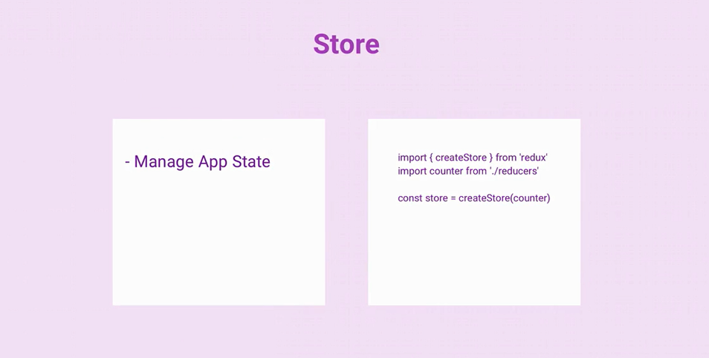
Redux is more useful when:
- You have large amounts of application state that are needed in many places in the app
- The app state is updated frequently over time
- The logic to update that state may be complex
- The app has a medium or large-sized codebase, and might be worked on by many people
مرحله بعد ساختن reducer هست .

froncast.ir - 148,149
1- نصب ریداکس برای پروژه :
npm install --save redux react-redux redux-thunk
بعد از نصب ریداکس استور میسازیم
استور مهمترین قسمت برای ریداکس هست مهمه که بدونیم داخل کدوم کلمپوننت بسازیم همه استیت ها داخل استور مدیریت میشه
در فایل Index.js :
قبل از app initiall باید استور رو بسازیم و اضافه کردن مواردزیر در index.js
import { createStore } from 'redux'
import reducer from '../src/store/reducer'
const store = createStore(reducer)
یک فولدر به اسم reducer داخل src میسازیم داخلش فایل زیر
reducer.js src/reducer/
const initialState = {
counter: 0
}
const reducer = (state = initialState, action) => {
return state
}
export default reducer

مرحله بعد ارتباط استیت با استور هست برای اینکار پکیج زیر را نصب میکنیم
npm install react-redux
برای برقراری ارتباط بین استور و کامپوننت app داخل index.js اینارو اضافه میکنیم

import { Provider } from 'react-redux'

ReactDOM.render(
<Provider store={store}>
<App />
</Provider>, document.getElementById('root'))

پرووایدر یک هلپر هست حالا در کامپوننت اصلی که استیت ها رو داریم:
import { connect } from 'react-redux'
connect : یک فانکشن hoc است .و در مقدار export استفاده میکنیم
کانکت دوتا کار انجام میده
- تنظیم استیت ها
- تنظیم اکشن ها
export default connect() (Counter)

قدم بعد دربیرون کلاس اصلی یک const تعریف میکنیم , ارتباطی که قراره برقرار بشه به کمک props هست که متصل میشن به استیتی که داخل reducer داریم . و اینا رو داخل این constانجام میدیم .
const mapStateToProps = (stete) => {
return {
ctr: stete.counter
}
}

از ctr داخل کامپوننت اصلی میتونیم اسفاده کنیم ( فانکشن mapStateToProps رو به کمک connect ارتباط میدیم به کامپوننت اصلی)
export default connect(mapStateToProps)(Counter)
و به این شکل ctr رو ارسال میکنیم :
<CounterOutput value={this.props.ctr} />

Frontcast 150
برای فراخوانی اکشن به دیسپچ نیاز داریم داخل متد کانکت یه آرگومان دیگه باید داشته باشیم که دیسپچ کردن اکشن رو انجام بده .

const mapDispatchToProps = (dispatch) => {
return {
onIncrement: () => dispatch({ type: 'INCREMENT' }),
}
}

export default connect(mapStateToProps, mapDispatchToProps)(Counter)

و برای ارسال داریم :
<CounterControl
label="افزایش"
clicked={() => this.props.onIncrement}
/>
حالا در reducer اکشن رو تعریف میکنیم :
const reducer = (state = initialState, action) => {
if (action.type === 'INCREMENT') {
return {
counter : state.counter + 1
}
}
return state
}

اکشنها رو بهتره در فایل جدا بذاریم به دو دلیل :
- مدیریت بهتر اکشنها
- اگه مشکل نگارش داشته باشه بهتر متوجه میشیم
داخل استور یک فایل جدید با نام action.js میسازیم و اکشنها رو اونجا میبریم مثل زیر:
export const INCREMENT = 'INCREMENT'
جایی که ازینا استفاده کردم ایمپورت میکنیم
import * as actionType from './action'
و
switch (action.type) {
case actionType.INCREMENT:
return {
...state,
counter: state.counter + 1,
}
.
.
.

ابزار مفید Redux DevTools
https://chrome.google.com/webstore/detail/remotedev-devtools/npmkpkaejamnfodceoimeeioacfcijop?utm_source=chrome-ntp-icon
که از طریق inspect بهش دسترسی داریم برای دفعه اول تنظیمات داره
تغییر index.js

const store = createStore(reducer, window.__REDUX_DEVTOOLS_EXTENSION__ && window.__REDUX_DEVTOOLS_EXTENSION__())

